Konstantin Bogino
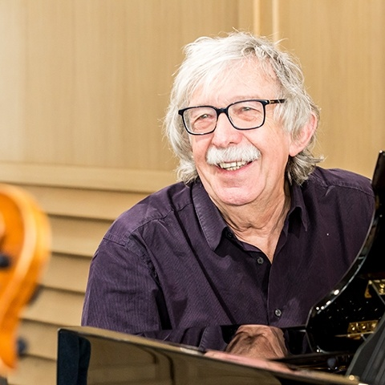
E' il rappresentante della quarta generazione di una famiglia di musicisti moscoviti uniti in legami di profonda amicizia a S. Richter, E. Gilels, A. Rubinstein e A. B. Michelangeli nomi che hanno senza dubbio influenzato la sua formazione musicale. Il suo primo Maestro fu suo padre Georgij, pianista e pedagogo. Dal 1957 al 1966 è stato allievo della Scuola Centrale di Musica di Mosca, conosciuta in tutto il mondo per aver formato i migliori talenti di tutta l’ex U.R.S.S. Si esibisce all’età di 11 anni con il suo primo recital con orchestra a Mosca dedicato a J. S. Bach, ottenendo successivamente il diploma di eccellenza presso il Conservatorio Tchaikovski sotto la guida della Prof.ssa Vera Gornostaeva. Dal 1973 al 1978 è stato professore al Conservatorio “Gnessinih” di Mosca e si esibisce in più di 300 concerti come solista, in duo con la celebre violinista Marina Kozolupova e con il leggendario Trio Tchaikovski del quale è stato fondatore. Nel 1979 vince il Concorso Internazionale di Monaco – ARD e il Grand Prix – “V. Gui” di Firenze in duo con il celeberrimo violinista russo Pavel Vernikov. Dedica gran parte della sua attività alla didattica pianistica svolgendo Master- Classes nei più importanti Conservatori e Accademie d’Italia, Germania, Finlandia, l’Accademia “Rubin” di Tel Aviv, il “Conservatorio Superiore” di Parigi e Lione, High Ars School di Seoul, e l’Accademia “Sokeno”, la “Mississippi University”, etc. Numerosissimi suoi allievi si sono contraddistinti nei più prestigiosi Concorsi Internazionali come “ARD” di Monaco, Epinal (Francia), Premio Trio di Trieste, “Schubert” di Dortmund, il “Maj Lind” di Helsinki ed altri ancora. Konstantin Bogino si è esibito nelle più prestigiose sale di tutto il mondo come il “Teatro alla Scala” di Milano, Auditorium “Santa Cecilia” di Roma, “Theatre Chatelet” e “Hotel de Ville” di Parigi, “Wigmor Hall” di Londra, “Lincoln Center” di New York, “Hercules Saall” di Monaco, “Kennedy Center” di Washington, “Bunka Hall” di Tokio sia come solista che in formazioni da camera con artisti quali N. Gutmann, Y. Bashmet, M. Vitas, O. Kagan, P. Gallois, E. Pahud, E. Brunner, V. Mullova ed ha partecipato a numerosi Festivals: Siena, Bergamo-Brescia, Nantaalie e Kuhmo (Finlandia), Bad-Kissingen (Germania), Evian e Mentone (Francia), “S. Richter” di Mosca, Dubrovnik. E’ stato promotore di attività musicale e fondatore di Festivals di Musica da Camera come Portogruaro (Ve), Lucca, Chioggia, “Satie” di Arcueil (Francia), Dubrovnik (Croazia), Raudaskyla (Finlandia) nonché Direttore Artistico. Ha inciso numerosi CD per Dynamic, RCA, Ondine, ADDA, Conifer, Musica Immagine, P.G.P. e Real Sound.

